РАЗВИТИЕ СЛУХОВОГО ВОСПРИЯТИЯ У ДЕТЕЙ СТАРШЕГО ДОШКОЛЬНОГО ВОЗРАСТА С ТЯЖЁЛЫМИ НАРУШЕНИЯМИ РЕЧИ ПОСРЕДСТВОМ ДИДАКТИЧЕСКИХ ИГР

Воспитатель:
Баршина Ю.А.

Одним из эффективных средств развития слухового восприятия детей старшего дошкольного возраста с тяжелым нарушением речи является дидактическая игра, так как основным ее элементом является обучающая задача, представленная разнообразным содержанием (предметный мир с его характерными признаками и свойствами, люди, их труд, быт и др.). Включая дидактические игры в педагогический процесс, педагог отбирает те из них, которые доступны для детей старшего дошкольного возраста с тяжелым нарушением речи. В процессе использования дидактических игр можно оценить эффективность средств обучения, развития слухового восприятия и повысить оптимальность воздействия на развитие сенсорных функций [12, с.8].
Педагог-психолог Кругликов В.Н считает что, дидактическая игра - это вид учебных занятий, организуемых в виде учебных игр, реализующих ряд принципов игрового, активного обучения и отличающихся наличием правил, фиксированной структуры игровой деятельности и системы оценивания, один из методов активного обучения [5,с.67].
Дидактическая игра представляет собой многоплановое, сложное педагогическое явление: она является и игровым методом обучения детей дошкольного возраста, и формой обучения, и самостоятельной игровой деятельностью, и средством воспитания ребенка.
Дидактическая игра как игровой метод обучения рассматривается в двух видах: игры-занятия и дидактические игры.
- игры–занятия, где ведущая роль принадлежит педагогу, который для повышения у детей интереса к занятию использует разнообразные игровые приемы.
Дидактические игры, рассматриваются в дошкольной педагогике как метод обучения детей сюжетно-ролевым играм: умению взять на себя определенную роль, выполнить правила игры, развернуть ее сюжет.
Значение дидактической игры для развития слухового восприятия детей дошкольного возраста с тяжелым нарушением речи заключается в следующем:
1. дидактическая игра способствует развитию познавательных и творческих способностей, является незаменимым средством развития слухового восприятия;
2. учат сравнивать, группировать, классифицировать предметы по определенным признакам, делать правильные выводы, обобщения. Активность детского мышления является главной предпосылкой сознательного отношения к приобретению твердых, глубоких знаний;
3. дидактические игры развивают сенсорные способности детей. Процессы ощущения и восприятия лежат в основе познания ребенком окружающей среды;
Игра создает положительный эмоциональный подъем, вызывает хорошее самочувствии и вместе с тем требует определенного напряжения нервной системы.
Педагог Ушинский К.Д. считал игру свободной деятельностью ребенка, вносящей в его развитие такой вклад, какой не может сравниться ни с чем другим. Он указывал на то, что обучение в форме игры может и должно быть интересным, но никогда не развлекающим.
Дидактические игры на восприятие звука должны дать представление о разных по характеру шумах: шуршании, скрипе, писке, бульканье, звоне, шелесте, стуке, пении птиц, шуме поезда, машин, криках животных, о громком и тихом звуке, шепоте.
Приведем примеры дидактических игр:
«Угадай чей звук». Цель: определение слухового восприятия на этапе звукоподражаний.
«Шумящие коробочки». Цель: развитие умения прислушиваться и различать шумы по громкости.
«Повтори». Цель: развитие умения прислушиваться и запоминать серию звуков.
Игры ребенка очень часто служат лишь отголоском того, что он видел и слышал от взрослых, и тем не менее эти элементы прежнего опыта ребенка никогда не воспроизводятся в игре совершенно так же, как они представлялись в действительности. По словам Л. С. Выготского, игра — это переработка пережитых впечатлений, построение на их основе новой действительности, которая отвечает запросам и влечениям самого ребенка [6, с.68].
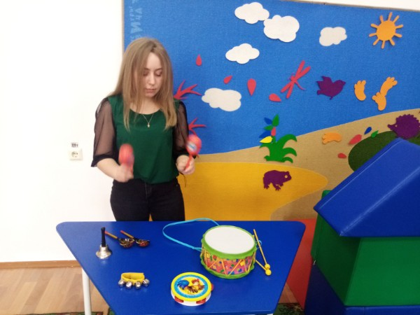
Таким образом, дидактическая игра является важнейшим средством развития, обучения и воспитания дошкольников. И является неотъемлемым средством развития слухового восприятия детей у старшего дошкольного возраста с тяжелым нарушением речи.
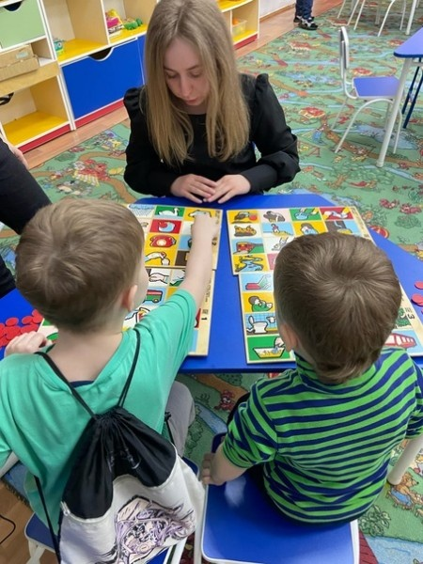

Библиографический список
- Алексеева М.М., Яшина В.И. Методика развития речи и обучения родному языку дошкольников: Учеб.пособие для студ. высш. и сред, пед. учеб. заведений. -- 3-е изд., стереотип. — М.: Издательский центр «Академия», 2019. - 400 с.
- Бизикова О.А. Б 59 Развитие монологической речи у дошкольников: Учебное пособие для студ. высш. учебных заведений. — Нижневартовск: Изд-во Нижневарт. гос. ун-та, 2019. — 235 с.
- Выготский Л. С. о роли игры в психическом развитии ребенка стр 64.
- Дроздова, Н.В. Формирование речевой активности старших дошкольников с общим недоразвитием речи на логопедических занятиях/ Н.В. Дроздова. – Минск, 2001
- Левина, Р.Е. Нарушения развития речевой деятельности детей//Вопросы патологии речи / Р.Е Левина. - Харьков, 2018. - 230– 289с.
- ОЖЕГОВ, С.И Толковый словарь русского языка: - 2-е изд.испр.идоп.-М.:ООО «Издательство Оникс»: ООО «Издательство «Мир и Образование» , 2017.-1360с.

